**2024年唐山市职业院校技能大赛**

**工业数字化关键技术应用**

**（中职组）**

（总时间：300分钟）

**样题**

2024 年 6 月

（ A4，共 27 页 ）

场次号： 赛位号：

# 一、选手须知（请各位选手赛前务必仔细研读）

1.任务书及相关内容如出现缺页、字迹不清等问题，请及时向裁判示意，并进行任务书的更换。

2.参赛团队应在300分钟时间内完成任务书规定内容；选手在竞赛过程中请实时存盘，建议10-15分钟存盘一次；如遇计算机死机等影响继续比赛的情况应举手通知裁判，由裁判进行判断和处理。

3.选手进入赛场不准携带其它移动存储器材，不准携带手机等通讯工具，违者取消竞赛资格。

4.任务书中只得填写竞赛相关信息，不得出现学校、姓名等与身份有关的信息或与竞赛过程无关的内容，否则成绩无效；任务书赛后需收回，不得将其擅自带离比赛场地，否则按违规处理。

5.比赛流程：

（1）按要求检录，入场熟悉赛位，检查技术平台；

（2）赛前发放任务书等；

（3）根据要求创建参赛队各自的 PLM 账号和密码；根据要求创建产品大类；

（4）比赛结束后停止答卷；继续作答队伍，取消参赛资格；

（5）将所有赛果文件保存至D盘根目录下各参赛队以“场次号-赛位号”命名的文件夹（即D:\场次号-赛位号\），使用压缩软件，压缩为“场次号-赛位号.zip”的压缩包，比赛结束后按要求提交赛果。

# 二、比赛特别说明

**1.提供的物品及资料：**

PLM系统账号和密码：各参赛队使用PLM系统管理员账号（默认管理员账号为 system，密码 system）创建各自的 PLM 系统账号和密码，PLM 账号命名规则为“场次号-赛位号”，各参赛队要熟记各自的场次号和赛位号，PLM 账号的密码各参赛队统一设置为 123456。比赛时使用 PLM 账号密码登陆 PLM 系统（同组选手可同时进行登陆）进行相关竞赛操作。

“技术资料”文件夹：包括产品模型文件等。

**2.本地文件存储文件夹：**

**（1）“上传目录1”文件夹：**D:\场次-赛位号\

所有任务的赛果文件存储位置。在工作电脑 D 盘根目录新建以 “场次号-赛位号”命名的文件夹，即 D:\场次号-赛位号\，例如：场次号 01，选手赛位号为五号，则文件存储位置为：D:\01-05\。

**（2）“上传目录2”文件夹：**D:\场次号-赛位号\场次号-赛位号-任务 X\

在“上传目录”文件夹（即 D:\赛区号-场次号-赛位号\）下再创建 4 个“任务”文件夹，各具体工作任务相关赛果文件分别存储于文件夹中。

例如：场次号 01，五号赛位，任务一至任务四要求存储的赛果文件，存储位置分别为：D:\01-05\任务一，D:\01-05\01-05-任务二，D:\01-05\01-05-任务三，D:\01-05\01-05-任务四，用于完成竞赛。

**（3）赛果截图：**截图要求整屏幕完整页面，PLM 相关截图能够体现参赛队登录用户，能够体现赛果要求。

**（4）赛果提交：**使用压缩软件，将“上传目录”文件夹压缩为 “场次号-赛位号.rar”的压缩包，比赛结束后按要求提交赛果。

**3.创建PLM账号和密码：**

各参赛队需要根据抽签结果，自行在CAXA PLM 协同管理管理系统中创建比赛用PLM账号和密码，PLM账号为“场次号-赛位号”,密码统一设置为123456。

使用CAXA PLM 协同管理的默认系统管理员账号“system”和密码“system“登录（如技术平台部署时，学校更改了管理员账号密码，请使用更改后的管理员账号密码登录）。

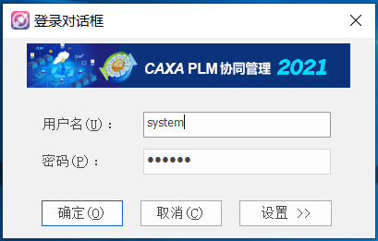

**（1）用户人员创建**

以管理员账号登录客户端后，单击系统菜单“管理”->“人员权限管理”，系统弹出如图所示人员管理窗口。

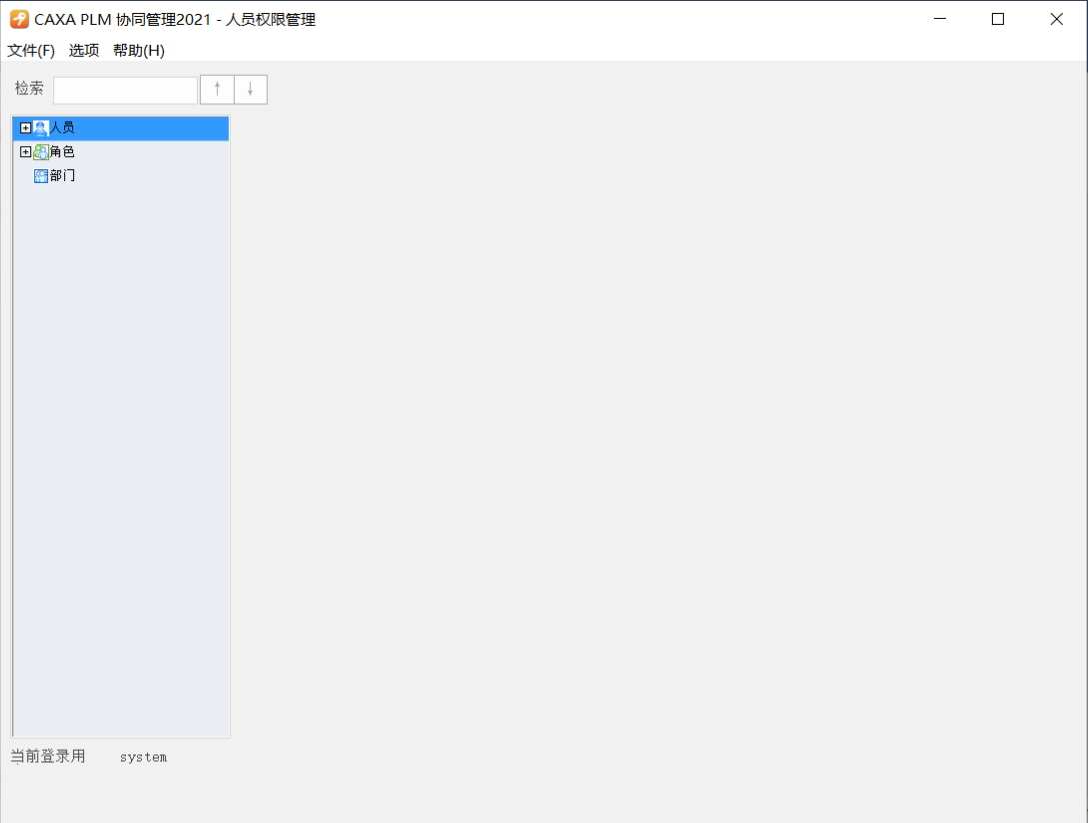

右击“人员”节点，弹出菜单，点击“新增人员”按钮，系统会弹出如图用户属性录入窗口。

“姓名”处PLM账号，PLM账号命名为“场次号-赛位号”，如“01-05”，口令即为登录系统的密码，统一设置为123456。

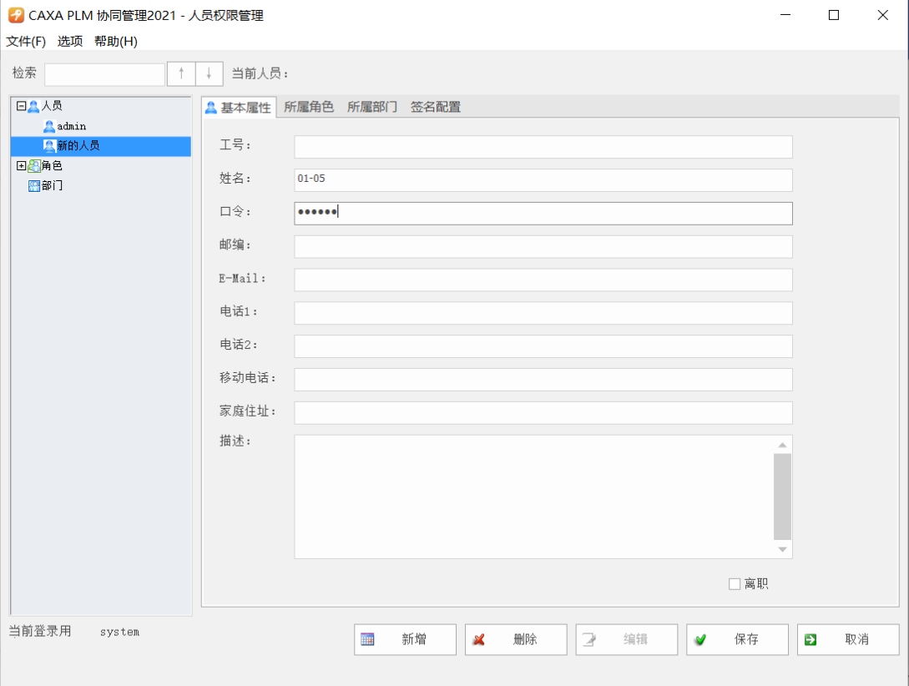

单击“保存”按钮，用户就建立成功，新建用户会显示在上图所示的左侧窗口列表视图中，这就是参赛队的PLM账号和密码。

**（2）角色创建**

角色是用来制定用户在工作中承担的责任。

右键点击“角色”节点，在右键菜单中点击“新增角色”，便可创建新角色。系统会弹出下图所示角色对话框。

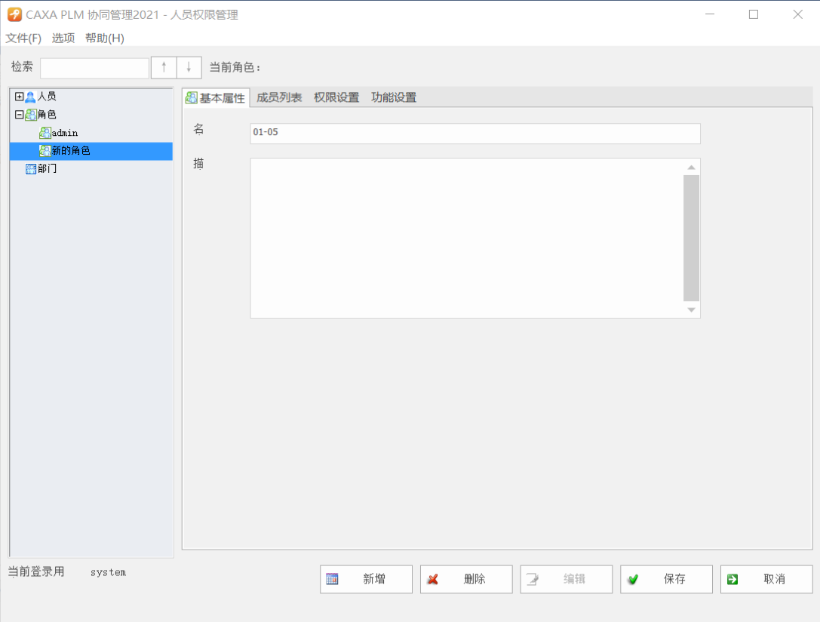

在名称后的文本输入框填写角色名，角色同PLM账号一致，如“01-05”，这里暂不要点击“保存”按钮。完成“（3）成员列表”和“（4）权限设置/功能设置”后，再单击“保存”按钮后，可完成角色的添加。

**（3）成员列表**

角色建立后需要通过操作使“角色”同“人员”进行关联

点击“成员列表”，通过下图中圈出的按钮完成成员列表添加操作。系统将从“所有人员列表”框中把选中的人员添加至当前角色。

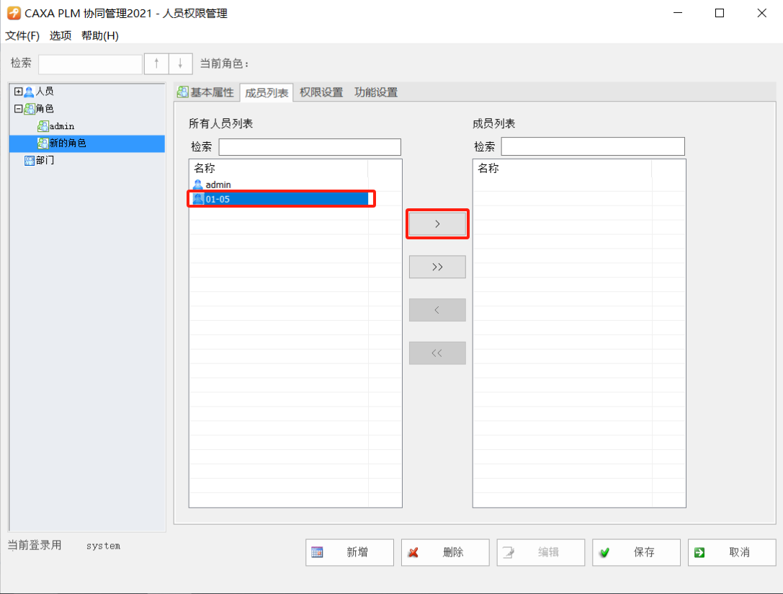

**（4）权限设置/功能设置**

角色建立后就需要对角色分配一定的权限和操作功能。

分别单击“权限设置”选项卡和“功能设置”选项卡，进入“权限设置”和“功能设置”对话框。

在“权限设置”对话框中单击“全选”按钮，赋予用户所有权限。

在“功能设置”对话框中如图选择“流程定义”、“流程统计”和“流程监控”。

最后单击“保存”按钮，PLM账号和密码创建完成，使用创建的PLM账号和密码登录，创建产品大类，进行比赛。

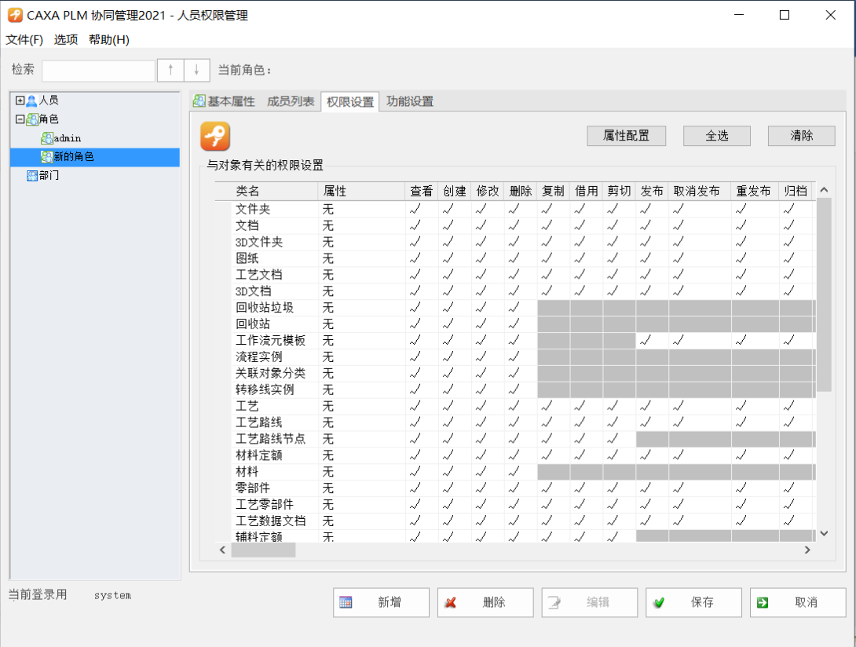

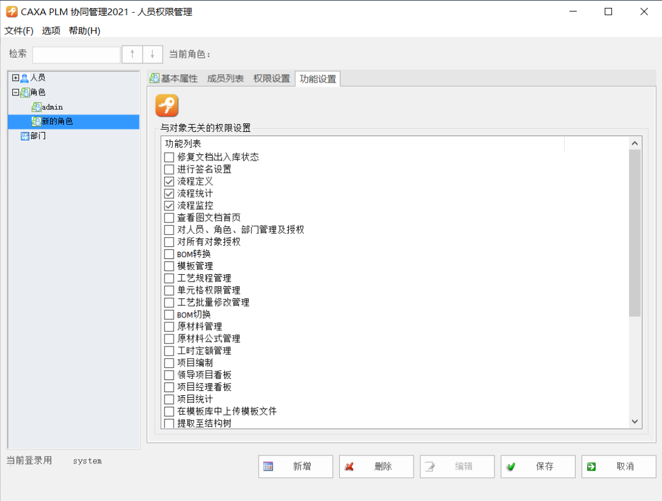

**4.创建产品大类：**

以创建的PLM账号和密码登录系统，创建与PLM账号同名的产品大类(场次号-赛位号)，如PLM账号为01-05，需要在CAXA PLM 协同管理管理系统中，在“产品结构树”中的“产品大类”处右击，在弹出的选项中选择“新增产品大类”。

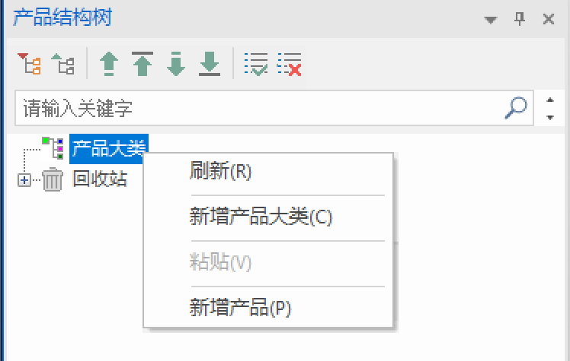

在右侧的基本属性列表中，在“名称”一栏中输入“01-05”，点击保存。至此，可以正式开始比赛。

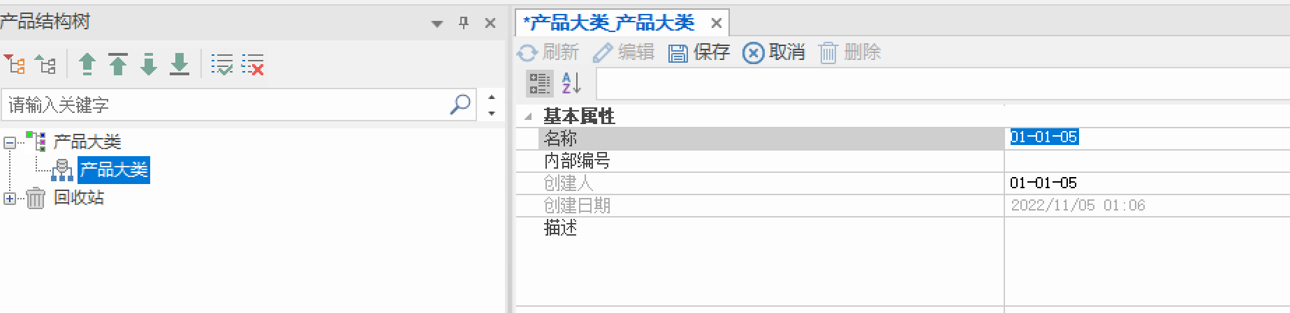

**5.上传至PLM系统的文件目录：**

在PLM系统的产品结构树中，选择以自己参赛的“场次-赛位号”命名的产品大类，在此节点下，以“场次-赛位号-产品名称”新建产品节点，例如：选手比赛场次为第一场，选手赛位号为5号赛位，则需要在名称为“01-05”的产品大类下新建名称为“01-05-协作机器人14模块”的产品节点。

例如：

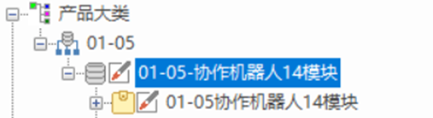

**（1）“PLM目录1-产品文件夹”：**PLM系统对应新建的产品节点自动生成的产品文件夹节点。

例如：

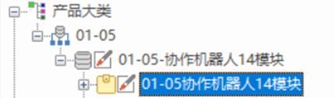

**（2）“PLM目录2-零件节点”：**PLM系统产品结构树“法兰”零件节点。

例如：

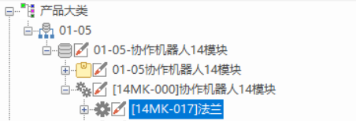

**6.评分标准：**各工作任务评分过程中，严格按照评分标准细则和要求进行评判。

# 三、具体工作任务要求

**任务一：数字化设计（25分）**

|  |  |  |  |  |
| --- | --- | --- | --- | --- |
| **考试项目** | **评分项目** | **具体要求** | **分数** | **得分** |
| 产品或零件的三维造型 | 零件建模 | 参考任务书给定的零件二维图（见附件1-1）完成零件三维模型建模，命名为“场次号-赛位号-**零件名称**.ics”文件。 | 3 |  |
| 产品三维装配建模 | 1.完成零件建模后，利用技术资料中其他零件的三维模型，完成产品三维装配（参考任务书给定的产品装配示意图，见附件1-2：产品的装配及爆炸示意图、二维装配示意图），不允许出现干涉，且需要注意各零件间的约束关系。  三维装配文件命名为：“场次号-赛位号-小车装配.ics”。  2．参考任务书已给定的产品零部件BOM表（见附件1-3），更新产品所有三维零部件的属性信息，然后输出二维装配工程图（**注意：所有的零部件在更新属性信息时，代号这一项要求在任务书给定的代号前添加场次号-赛位号**，如：第一场第五号赛位，则所有零部件代号均修改为“01-05-代号”）  二维装配工程图命名为：“场次号-赛位号-小车装配.exb”。  3. 输出PDF格式图纸文件，命名为“场次号-赛位号-小车装配.pdf” | 9 |  |
| 二维工程图的绘制 | 抄画二维工程图 | 1.抄画任务书给定的零件二维工程图（见附件1-1），命名为“场次号-赛位号-**零件名称**.exb”。  2.输出PDF格式图纸文件，命名为“场次号-赛位号-**零件名称**.pdf”。 | 3 |  |
| 装配动画仿真 | 装配动画仿真 | 制作装配过程仿真动画并输出为AVI格式视频文件（输出视频质量要求：分辨率不低1024X768，时长不少于30秒，视频文件大小控制在 100M 以内）。（注意：装配仿真动画过程应与装配工艺一致）。  装配过程仿真动画命名为：“场次号-赛位号-小车装配动画.avi”。 | 10 |  |
| 保存结果 | 保存结果 | 将任务一形成的赛果文件保存至 “D:\场次号-赛位号\场次号-赛位号-任务一\”。 |  |  |

**任务二：数字化工艺规划（30分）**

|  |  |  |  |  |
| --- | --- | --- | --- | --- |
| **考试项目** | **评分项目** | **具体要求** | **分数** | **得分** |
| 加工工艺模板定制 | 定制工艺模板 | 1. 工艺编制参考零件的图纸要求（见附件1-1）， 参照技术资料中给定的PDF格式工艺卡片模板文件，（见 附件2-1～附件2-3，包括封面、加工工艺过程卡片、加工工序卡片，提供纸质文件）,在CAPP软件中完成加工工艺卡片模板的定制；定制完成后将这 3 张卡片组合为工艺模板集，将模板文件保存为“场次号-赛位号-封面.txp” “场次号-赛位号-加工工艺过程卡片.txp”和“场次号-赛位号-加工工序卡片.txp”，将模板集命名并保存为“赛区号-场次号-赛位号-加工工艺.xml”。 | 4 |  |
| 2.调用定义的工艺模板集，生成名为“场次号-赛位号-加工工艺.cxp”的文件。 | 1 |  |
| 加工工艺编制 | 编制加工工艺 | 1.使用生成的“场次号-赛位号-加工工艺.cxp”文件，参考附件2-4，附件2-5的内容，编写零件的加工工艺，命名为“场次号-赛位号-**零件名称**加工工艺.cxp”。 | 9 |  |
| 2.输出PDF格式工艺文件，命名为“场次号-赛位号-**零件名称**加工工艺.pdf”。 | 1 |  |
| 装配工艺模板定制 | 定制装配工艺模板 | 1.参照技术资料中给定的pdf格式工艺卡片模板文件要求（见附件2-6～附件2-7，包括装配工序卡片、装配工艺附图卡片）, 定制完成后将这 2张卡片与任务二中封面卡片组合为工艺模板集，将模板文件保存为“场次号-赛位号-装配工艺过程卡片.txp”和“场次号-赛位号-装配工艺附图卡片.txp”，将模板集命名并保存为 “赛区号-场次号-赛位号-装配工艺.xml”。 | 4 |  |
| 2. 调用定义的模板集，生成名为“场次号-赛位号-装配工艺规程.cxp”的文件。 | 1 |  |
| 装配工艺编制 | 编制装配工艺 | 1.使用生成的“场次号-赛位号-装配工艺规程.cxp”文件完成装配工艺的编写（注意：装配工艺应与装配仿真动画过程一致），并在装配附图卡片中插入任务一完成的装配仿真动画视频，命名为“场次号-赛位号-小车装配工艺.cxp”。 | 9 |  |
| 2.输出PDF格式工艺文件，命名为“场次号-赛位号-小车装配工艺.pdf”。 | 1 |  |
| 保存结果 | 保存结果 | 将任务二形成的赛果文件保存至 “D:\场次号-赛位号\场次号-赛位号-任务二\”。 |  |  |

**任务三：数控编程加工和仿真（30分）**

|  |  |  |  |  |
| --- | --- | --- | --- | --- |
| 数控编程 | 数控编程 | 1.按照任务二制定的零件加工工艺完成法兰零件的数控编程（假设加工设备为三轴立式加工中心，工作台面积600x400,Z高度200，系统FANUC 0i MD，刀库为12把斗笠式，适用BT40刀柄），保存编程CAM文件，命名为“场次号-赛位号-**零件名称**.mcs”。如果有多个 mcs 命名按照“**零件名称**1.mcs、**零件名称**2.mcs...”顺序。 | 18 |  |
| 2. 输出 nc 代码程序，命名为 “场次号-赛位号-**零件名称**.nc”。如果有多个编程 CAM文件且每个编程文件对应多个 nc代码文件，可以把 nc 代码文件放在文件夹里面并压缩文件，文件夹命名和编程 CAM 文件对应，命名按照“场次号-赛位号-**零件名称**nc 代码 1.rar、场次号-赛位号-**零件名称**nc 代码 2.rar...”顺序。 | 2 |  |
| 数控仿真 | 加工仿真 | 使用CAM软件对数控编程的结果进行实体仿真，仿真验证无误后，使用导出功能完成：   1. 创建仿真描述文件，命名为“场次号-赛位号-**零件名称**仿真.exe” 2. 创建仿真报告，命名为“场次号-赛位号-**零件名称**仿真.xml” | 10 |  |
| 保存结果 | 保存结果 | 将任务三形成的赛果文件保存至 “D:\赛区号-场次号-赛位号\赛区号-场次号-赛位号-任务三\”。 |  |  |

**任务四：智能制造数据管理（10分）**

|  |  |  |  |  |
| --- | --- | --- | --- | --- |
| **考试项目** | **评分项目** | **具体要求** | **分数** | **得分** |
| BOM生成和输出 | 生成产品结构树 | 利用任务一成果中的三维装配文件等产品相关文件及数据信息，在PLM 系统产品结构树中已创建的 “场次号-赛位号-小车”产品节点下创建产品结构。截图保存产品结果，命名为“场次号-赛位号-产品结构截图.jpg”。如需多张截图，命名按照“产品结构截图 1.jpg、产品结构截图 2.jpg...”顺序。 | 3 |  |
| 输出产品BOM | 汇总输出BOM，生成excel表格文件, （表格样式自定义），命名为“场次号-赛位号-产品BOM.xlsx”。 | 1 |  |
| 技术文件归档 | 上传工艺模板文件 | 将定制完成的：  1.txp格式工艺卡片模板文件：（共5张，包括：封面/加工工艺过程卡片/加工工序卡片/装配工序卡片/装配工艺附图卡片）  “场次号-赛位号-封面.txp“  “场次号-赛位号-加工工艺过程卡片.txp”  “场次号-赛位号-加工工序卡片.txp”  “场次号-赛位号-装配工艺流程卡片.txp”  “场次号-赛位号-装配工艺附图卡片.txp”，  2.加工工艺相关模板文件：  “场次号-赛位号-加工工艺规程.xml”  “场次号-赛位号-加工工艺.cxp”  3.装配工艺相关模板文件：  “场次号-赛位号-装配工艺规程.xml”  “场次号-赛位号-装配工艺.cxp”  上传至 PLM 系统的“P**LM 目录1-产品文件夹**”位置。截图保存上传结果，命名为“、场次号-赛位号-上传工艺模板文件截图.jpg”。 | 1 |  |
| 上传产品相关文件 | 将完成的：  1.三维装配图：  “场次号-赛位号- 小车装配.ics”，  2.二维装配图：  “场次号-赛位号-小车装配.exb”/  3.装配仿真动画：  “场次号-赛位号-小车装配.avi”，  4.装配工艺文件：  “场次号-赛位号-小车装配工艺.pdf”/“场次号-赛位号-小车装配工艺.cxp”，  5.BOM文件: “场次号-赛位号-产BOM.xlsx”，  上传至 PLM 系统产品结构树中产品的总装节点下。截图保存上传结果，命名为“场次号-赛位号-上传产品相关文件截图.jpg”。 | 1 |  |
| 上传零件相关文件 | 1. 将任务一中完成的:   “法兰”零件二维工程图：“场次号-赛位号-**零件名称**.exb”/“场次号-赛位号-**零件名称**.pdf”  和任务二完成的:   1. 零件加工工艺文件：   “场次号-赛位号-法兰加工工艺.pdf”/“场次号-赛位号-**零件名称**加工工艺.cxp”，  （2）法兰加工文件：“场次号-赛位号 -**零件名称**.mcs”  （3）法兰加工代码文件： “场次号-赛位号-**零件名称**.nc”或“场次号-赛位号-**零件名称**nc 代码.zip”  （4）法兰加工仿真导出文件：  “场次号-赛位号-**零件名称**.exe”/“场次号-赛位号-**零件名称**.xml”。  上传至 PLM系统的“PLM目录2-零件”节点下。  2.将所有零部件的三维模型（含赛项提供的和选手创建的）上传至产品结构中对应节点下。  3.截图保存所有零部件节点的文件上传结果，命名为“场次号-赛位号-上传零部件相关文件截图.jpg”。  备注：如果有多个文件的按照任务三对应命名规则方式上传。 | 1 |  |
| 技术文件发布 | 发布技术文件 | 发布本任务中所有上传的技术文件,使产品为发布状态。截图为 “场次号-赛位号-发布截图.jpg” | 3 |  |
| 保存结果 | 保存结果 | 将任务四形成的赛果文件（含所有截图）保存至“D:\场次号 -赛位号\场次号-赛位号-任务四\ |  |  |

**任务五：职业素养（5分）**

|  |  |  |  |  |
| --- | --- | --- | --- | --- |
| **考试项目** | **评分项目** | **具体要求** | **分数** | **得分** |
| 职业素养与安全意识 | 操作规范 | 现场操作安全保护符合安全操作规程，穿戴符合职业岗位要求。 | 2 |  |
| 赛场纪律 | 遵守纪律，尊重赛场工作人员。 | 1 |  |
| 行为习惯 | 操作习惯良好，环境保持整洁，物品摆放整齐。 | 2 |  |

附件1-1：给定零件的二维工程图

所有给定的零件三维模型存放在“小车.icc”文件中，样题给定所有三维模型，正式竞赛中“小车.icc”文件中会缺少部分支架三维模型与底板三维模型，同时给出所需绘制模型的二维工程图纸。

附件1-2： 产品的装配及爆炸示意图、二维装配示意图

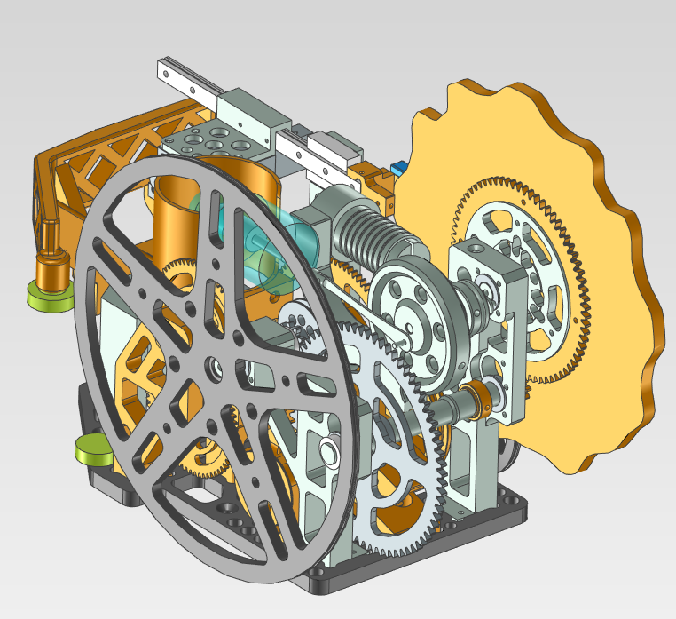

备注：产品装配过程提供视频说明，下载地址另行通知。

附件1-3：斯特林小车产品零部件属性表

|  |  |  |  |  |  |  |
| --- | --- | --- | --- | --- | --- | --- |
| **斯特林小车**  **产品零部件BOM表** | | | **产品型号** | **产品名称** | | |
| XC-000 | 斯特林小车 | | |
| **序号** | **代 号** | **名 称** | **材 料** | **所属装配** | **数量** | **备注** |
| 1 | XC-001 | 小车底板 |  | XC-001 | 1 | 自制件 |
| 2 | XC-002 | 大轮支架 |  | XC-001 | 1 | 自制件 |
| 3 | XC-003 | 前防撞装置 |  | XC-001 | 1 | 自制件 |
| 4 | XC-004 | 动力轮2-3支架 |  | XC-001 | 1 | 自制件 |
| 5 | XC-005 | 酒精灯 |  | XC-001 | 1 | 自制件 |
| 6 | XC-006 | 前轮支撑架A |  | XC-001 | 1 | 自制件 |
| 7 | XC-007 | 前轮支架前叉8Z5Z |  | XC-001 | 1 | 自制件 |
| 8 | XC-008 | 轴承内径8外径12 |  | XC-001 |  | 标准件 |
| 9 | XC-009 | 前轮轴A |  | XC-001 | 1 | 自制件 |
| 10 | XC-010 | 前轮 |  | XC-001 | 1 | 自制件 |
| 11 | XC-011 | 前轮支撑架垫片 |  | XC-001 | 1 | 自制件 |
| 12 | XC-012 | 转向杆 |  | XC-001 | 1 | 自制件 |
| 13 | XC-013 | 前轮方向微调装置 |  | XC-001 | 1 | 自制件 |
| 14 | XC-014 | 线轨滑块支撑架 |  | XC-001 | 1 | 自制件 |
| 15 | XC-015 | 滑块线轨转换装置 |  | XC-001 | 1 | 自制件 |
| 16 | XC-016 | 轴承内径6外径10 |  | XC-001 |  | 标准件 |
| 17 | XC-017 | 动力轮2-3传递轴 |  | XC-001 | 1 | 自制件 |
| 18 | XC-018 | 斯特林发动机 |  | XC-001 | 1 | 自制件 |
| 19 | XC-019 | 斯特林支架 |  | XC-001 | 1 | 自制件 |
| 20 | XC-020 | 凸轮大支架 |  | XC-001 | 1 | 自制件 |
| 21 | XC-021 | 动力轮1-皮带轮轴 |  | XC-001 | 1 | 标准件 |
| 22 | XC-022 | 动力轮1-皮带轮 |  | XC-001 | 1 | 标准件 |
| 23 | XC-023 | 动力轮2-齿轮 |  | XC-001 | 1 | 标准件 |
| 24 | XC-024 | 动力轮3-齿轮 |  | XC-001 |  |  |
| 25 | XC-025 | 动力轮4-5支架 |  | XC-001 |  |  |
| 26 | XC-026 | 动力轮4轴 |  | XC-001 |  |  |
| 27 | XC-027 | 动力轮4 |  | XC-001 |  |  |
| 28 | XC-028 | 动力轮5轴 |  | XC-001 |  |  |
| 29 | XC-029 | 动力轮5-齿轮皮带轮 |  | XC-001 |  |  |
| 30 | XC-030 | 皮带轮组6支架 |  | XC-001 |  |  |
| 31 | XC-031 | 动力轮6-皮带轮组 |  | XC-001 |  |  |
| 32 | XC-032 | 动力轮7与大车轮轴 |  | XC-001 |  |  |
| 33 | XC-033 | 动力轮7-皮带齿轮 |  | XC-001 |  |  |
| 34 | XC-034 | 方向输出动力轮8-大齿轮 |  | XC-001 |  |  |
| 35 | XC-035 | 方向输出轴 |  | XC-001 |  |  |
| 36 | XC-036 | 凸轮安装板 |  | XC-001 |  |  |
| 37 | XC-037 | 方向输出小齿轮 |  | XC-001 |  |  |
| 38 | XC-038 | 凸轮 |  | XC-001 |  |  |
| 39 | XC-039 | 方向输出大齿轮 |  | XC-001 |  |  |
| 40 | XC-040 | 辅助轮 |  | XC-001 |  |  |

附件2-1：加工工艺模板文件（封面）

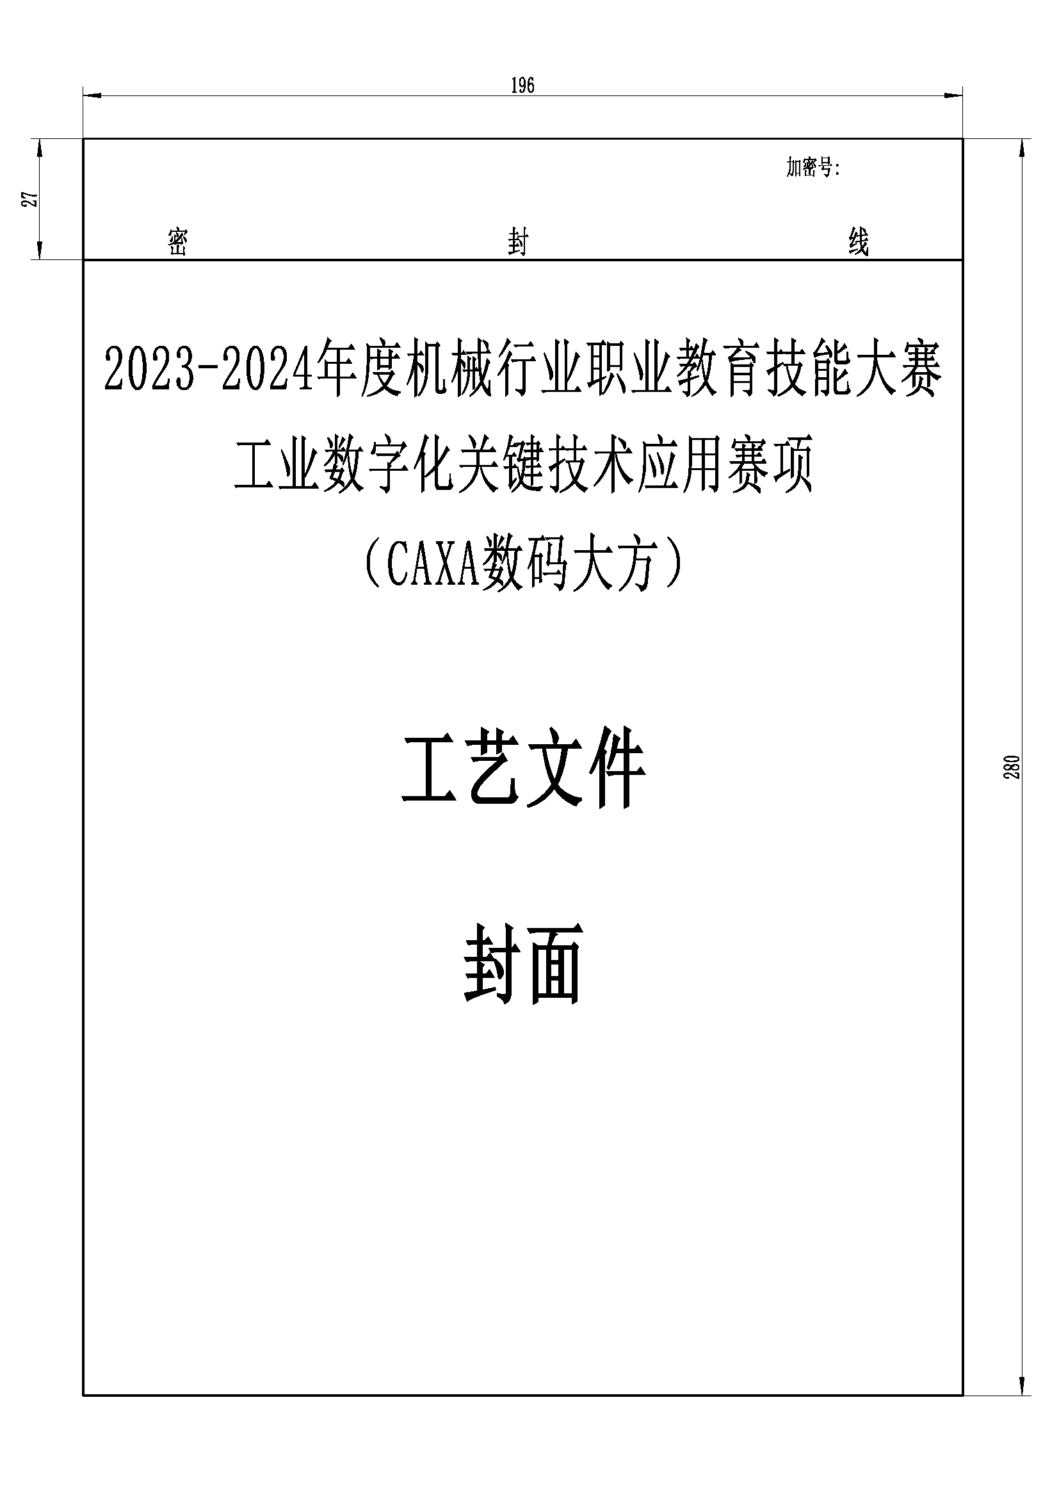

附件2-2：加工工艺模板文件（加工工艺过程卡片）

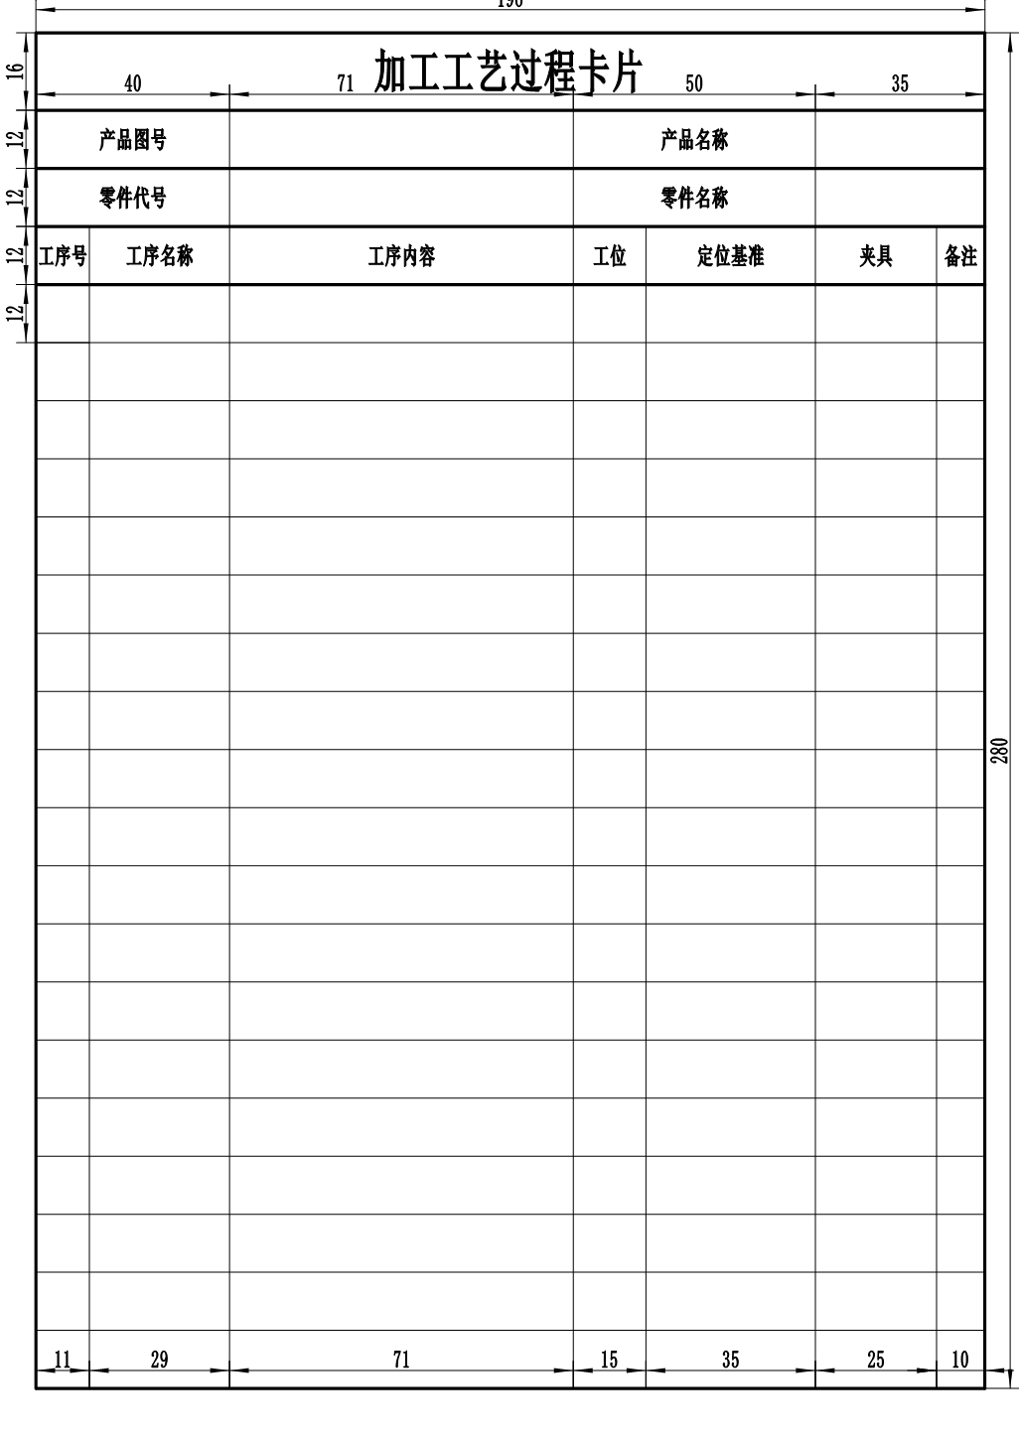

附件2-3：加工工艺模板文件（加工工序卡片）

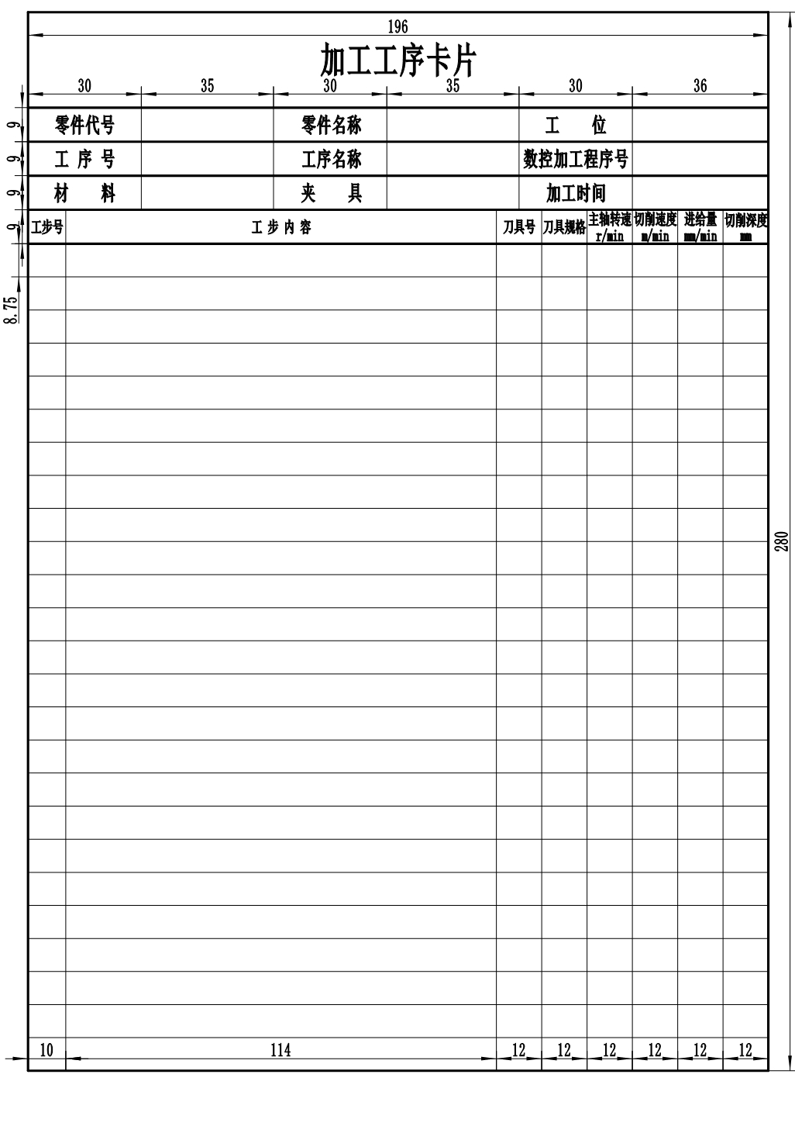

附件2-4 ：加工工艺过程编写参考示例

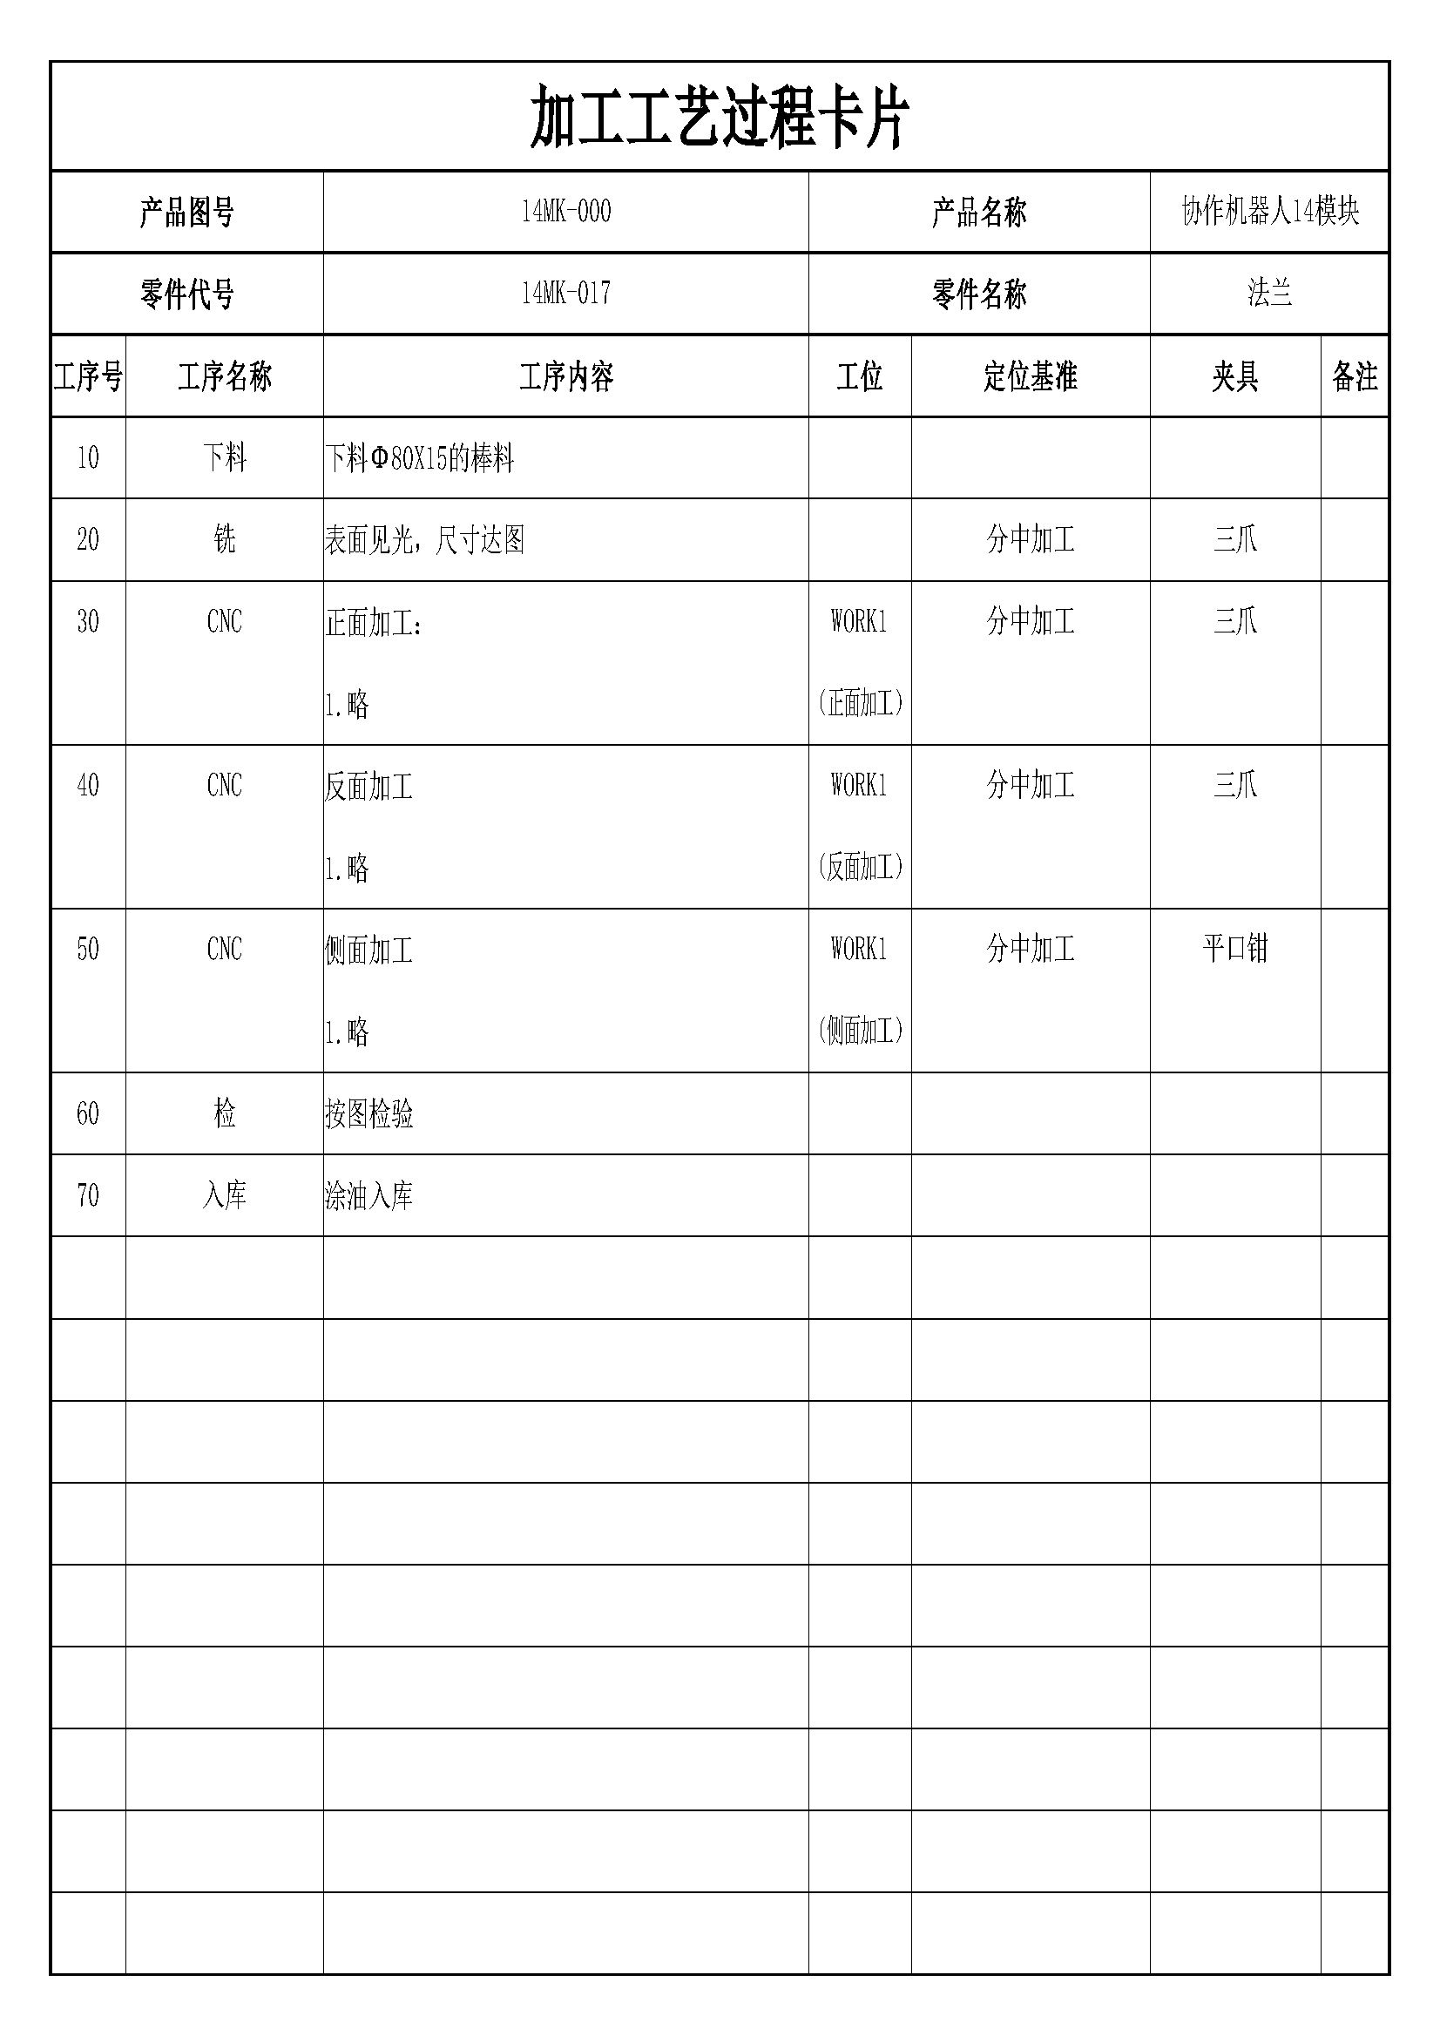

备注：法兰零件的加工工艺过程根据实际理解编制，上表是填写示例。

附件2-5：加工工序编写参考示例

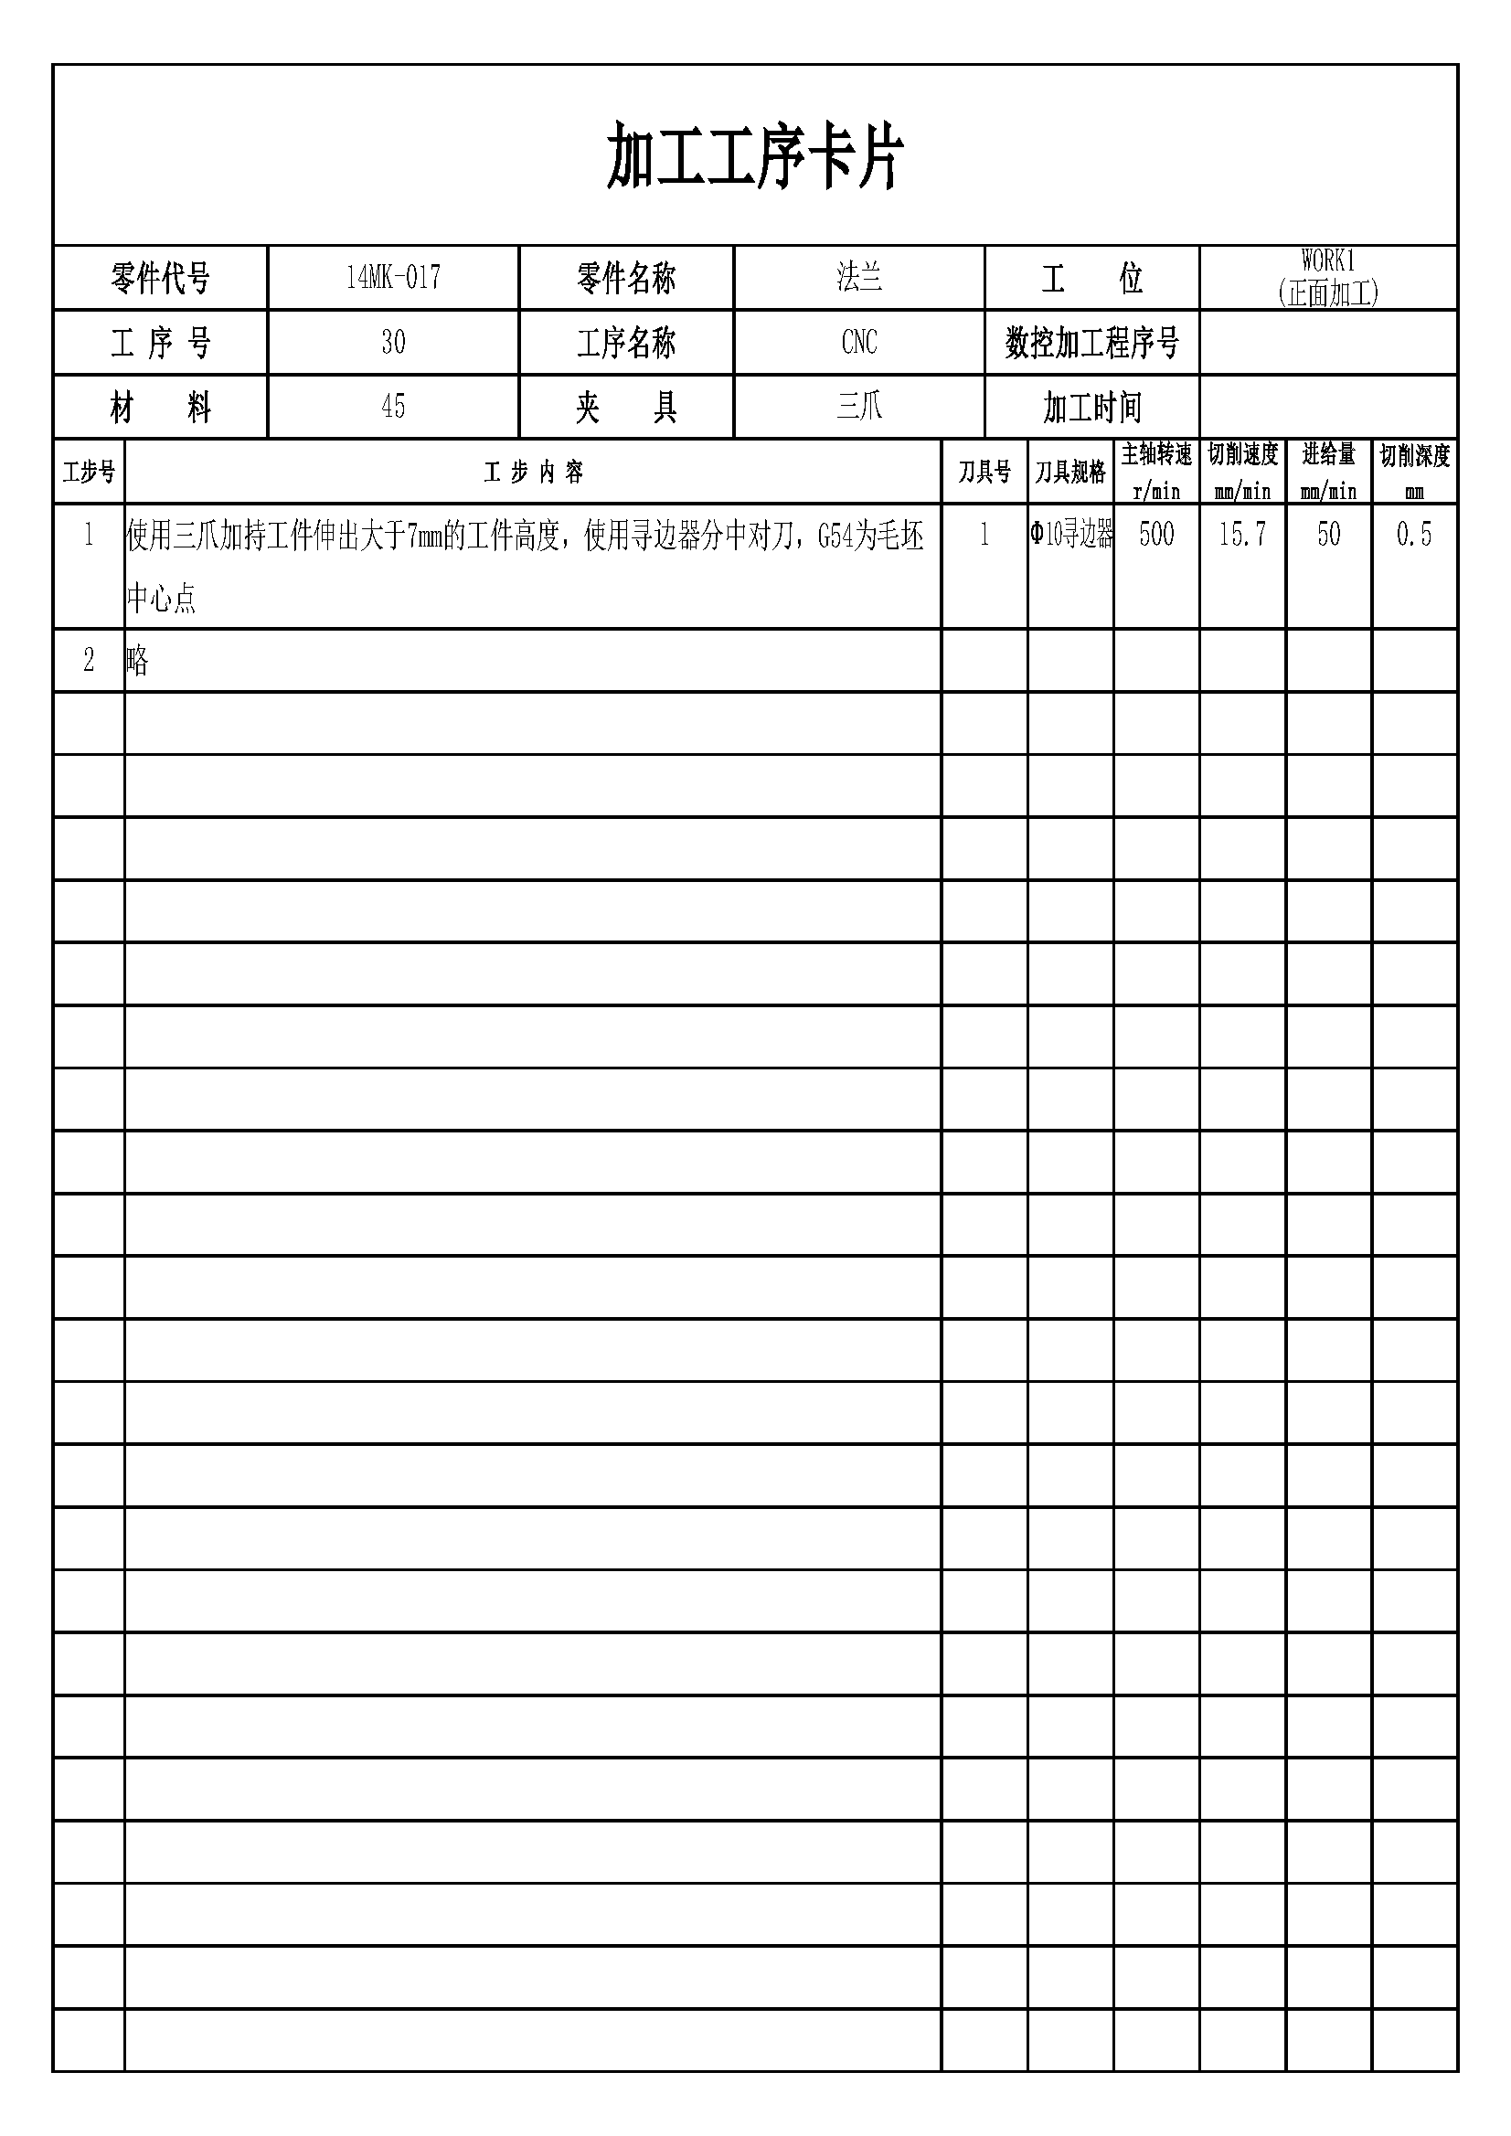

备注：法兰零件的加工工序根据实际理解编制，上表是填写示例。

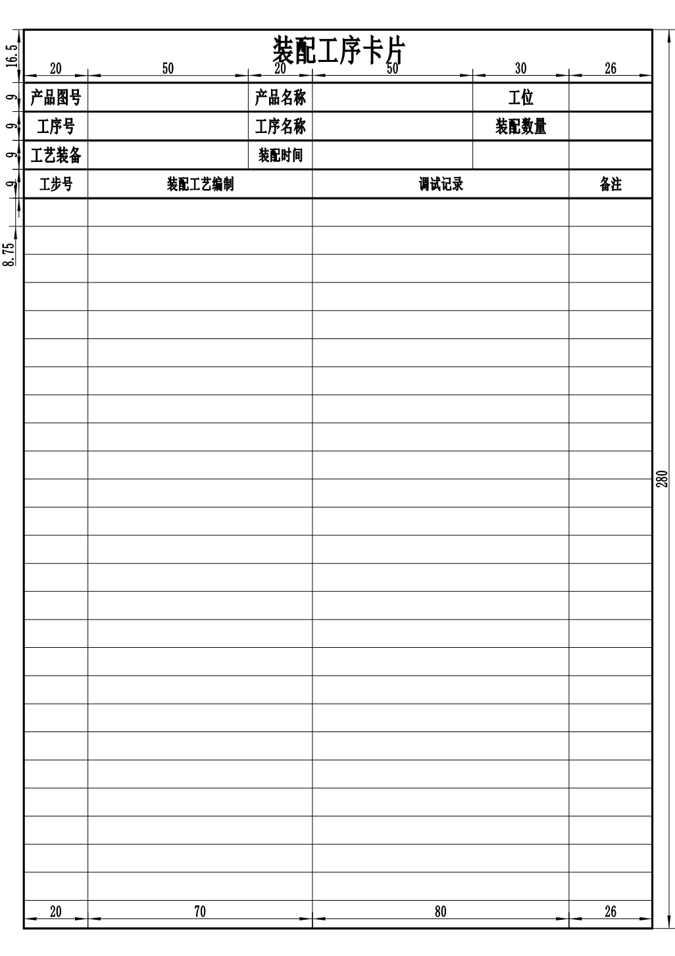附件2-6：加工工艺模板文件（装配工序卡片）

附件2-7：装配工艺模板文件（装配工艺附图卡片）

